Duneya Saleh

MD2Aa



K-ID Examen 2021

Milena/ Robin

Onderzoek Beauty box

Inhoudsopgave

**Onderzoek** 3

Style Tone 3

In one Box 3

Dutch Blend 4

Bluxbox 4

The Royal Box 5

**Concurrenten De Royal Beauty Box 2020** 5

https://www.beafitmom.nl/ 5

https://www.lookfantastic.nl/ 7

https://www.debbiezwiers.nl/ 7

**De conclusies** 8

# **Onderzoek**

## Style Tone

[https://www.styletone.com/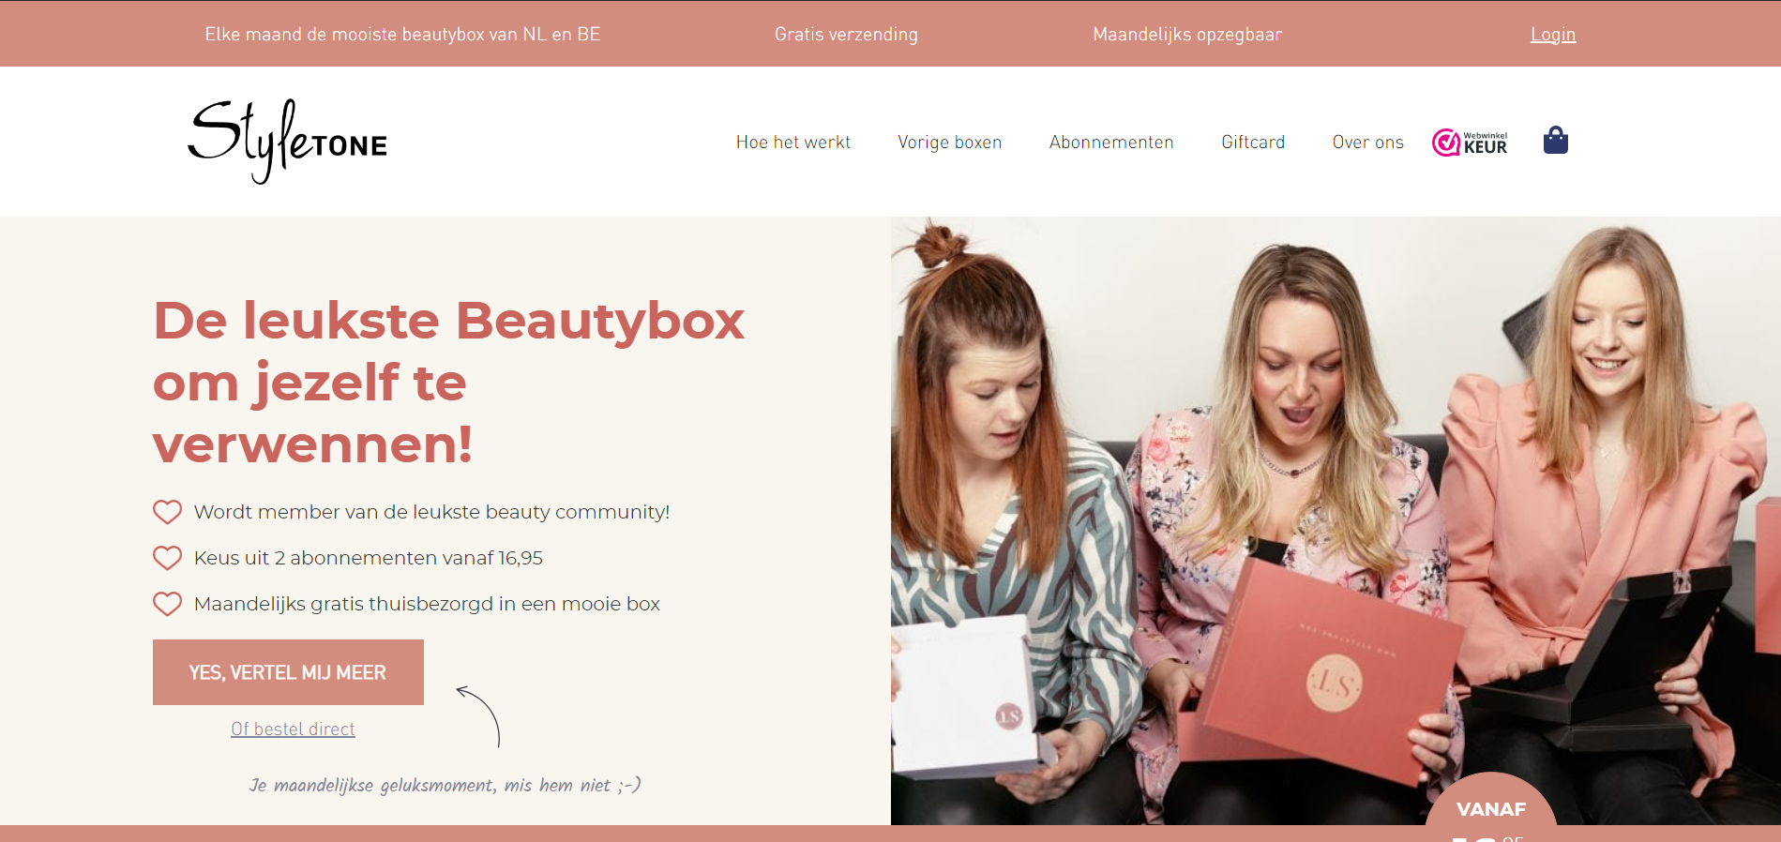](https://www.styletone.com/)

Ik vind deze site echt handig is alles voor mij was duidelijk, kort en kracht , hebben foto´s en icoontjes gebruikt persoonlijk vind de foto´s en icoontjes heel handig en maakt de site makkelijker voor de gebruikers en want er zijn ook oude vrouwen die zo soorten site gebruiken.

## In one Box

<https://www.ininbox.com/>

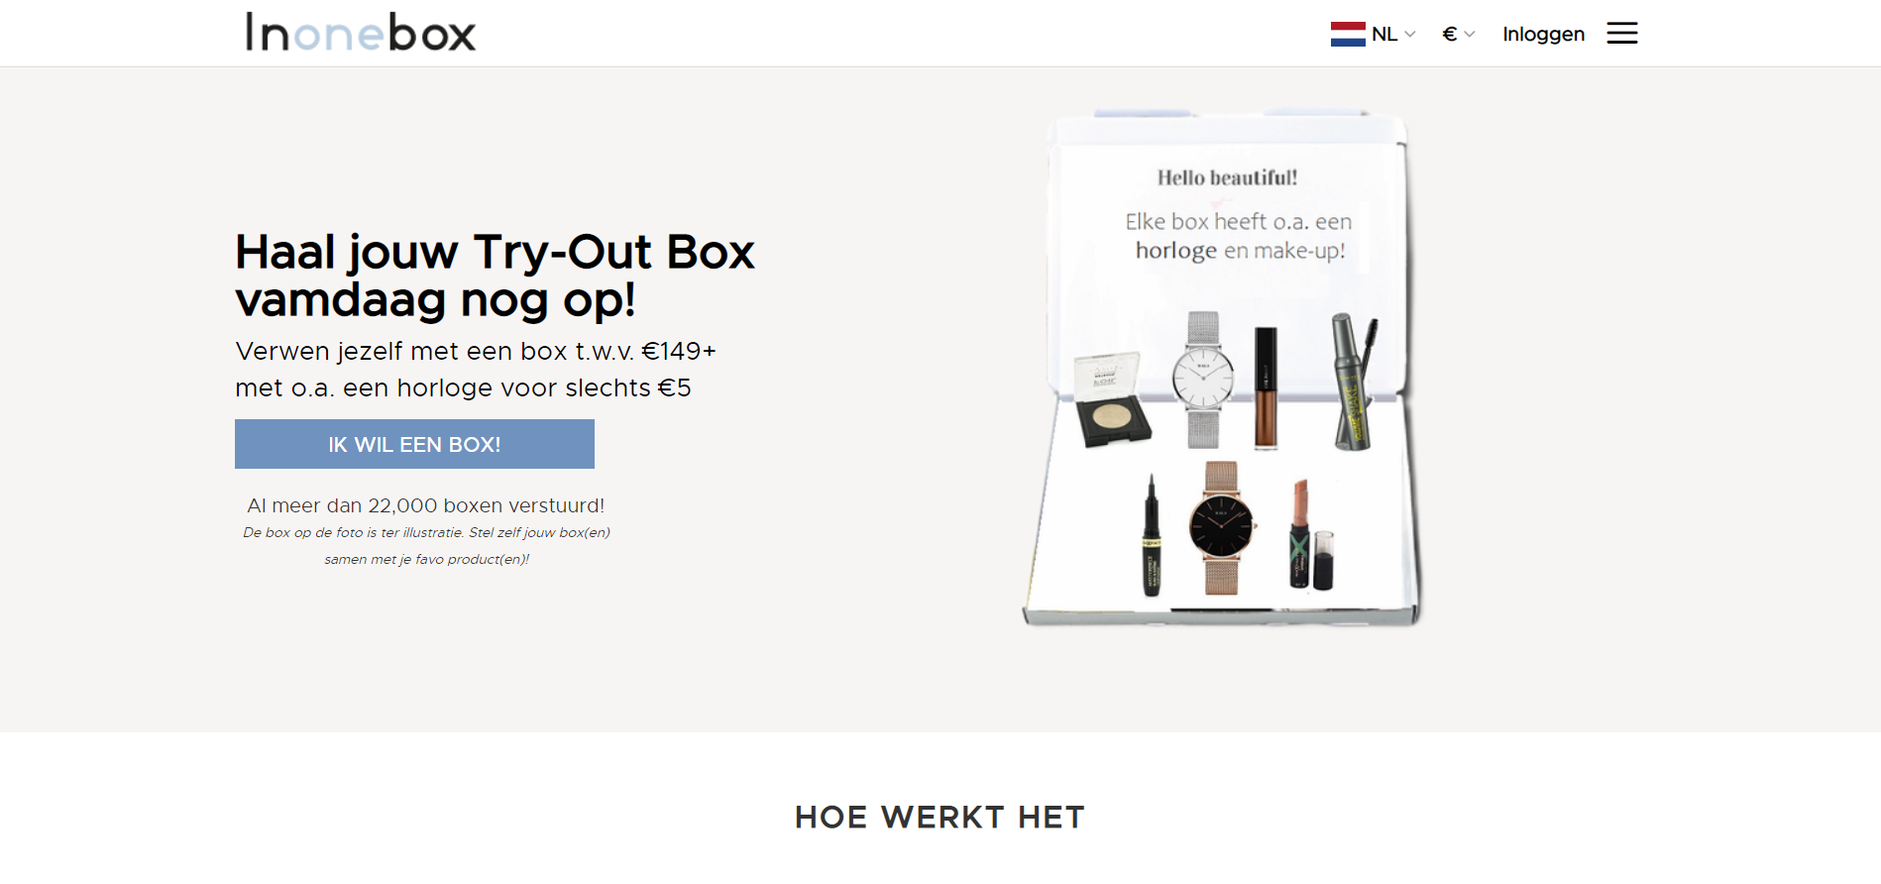

Deze site vind ik het niet een make up/verzorgen stijl het is heel droog, lijkt me leeg en geeft ook niet een duidelijk uitleg over product

## Dutch Blend

<https://www.beautyboxen.be/dutble-dutchblend/>

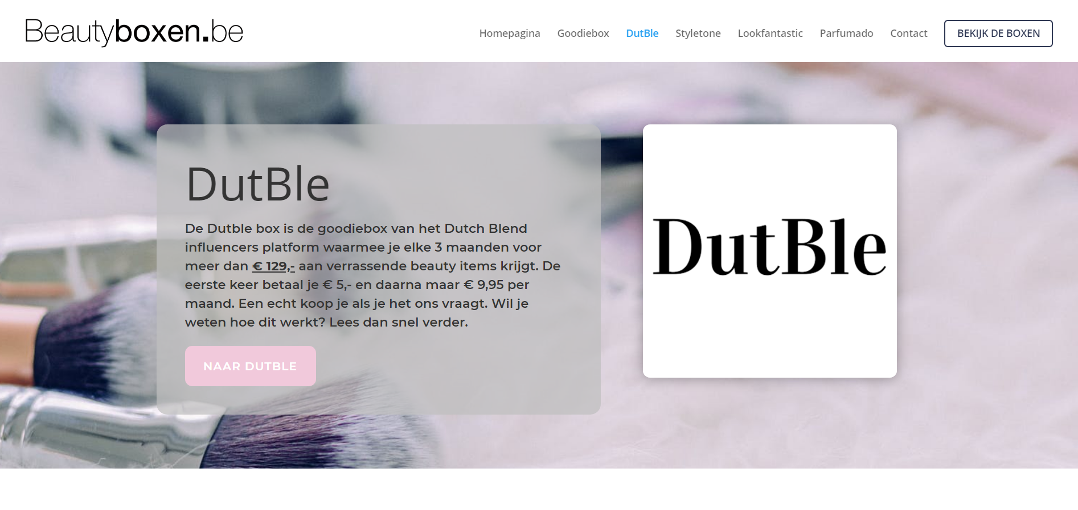

Deze site is heel handig en het is momenteel razend populair, en ookop website kan je contact te komen met andere fashion en mode liefhebbers en daar samen met gelijkgestemden kan shoppen tegen leuke prijzen.

Alleen wat ik tegen kom da er op de site veel te veel informatie en dat maakt druk voor de gebruikers als mijn site was zou ik een lees mee knop gebruiken.

## Bluxbox

https://bluxbox.com/boxen/

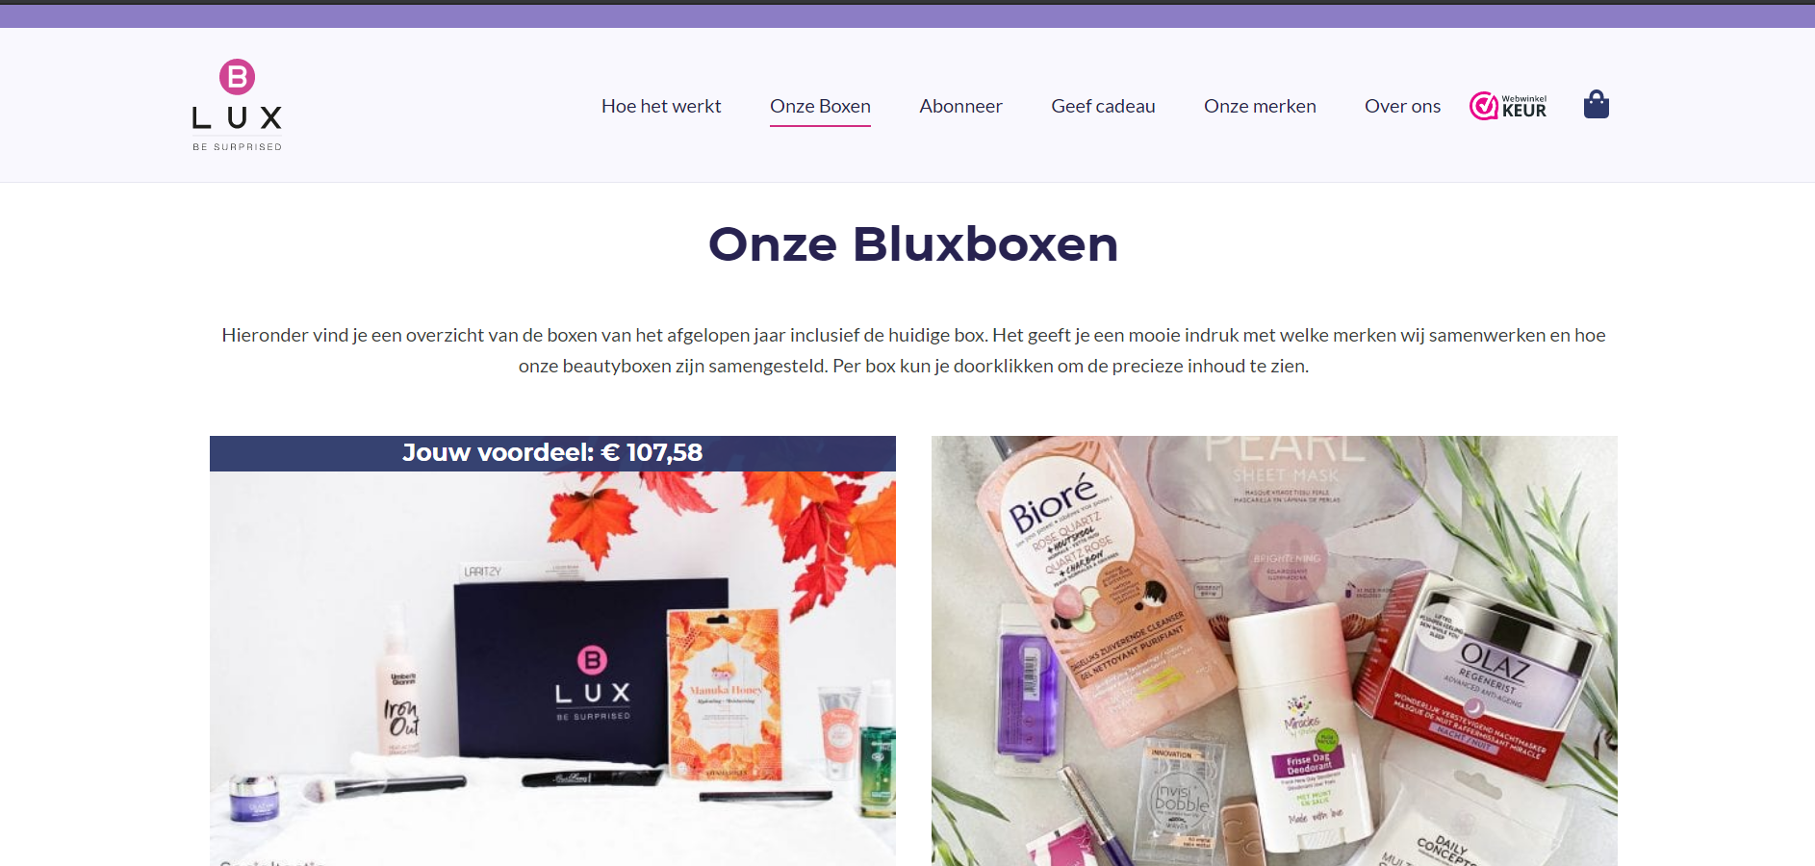

Deze vind ik persoonlijk want ze zeggen dat deze box inmiddels qua kwaliteit, originaliteit en prijs in hetzelfde rijtje boxen, en echt top dar er zijn een meerder keuze delen met een bepaalde merk.

Veel foto’s dat maakt het wat rustig voor gebruikers, goed kleur keuze voor de site en duidelijk uitgelegd.

## The Royal Box

<https://www.lookfantastic.nl/blog/ontdek-de-royal-beauty-box-2020/>

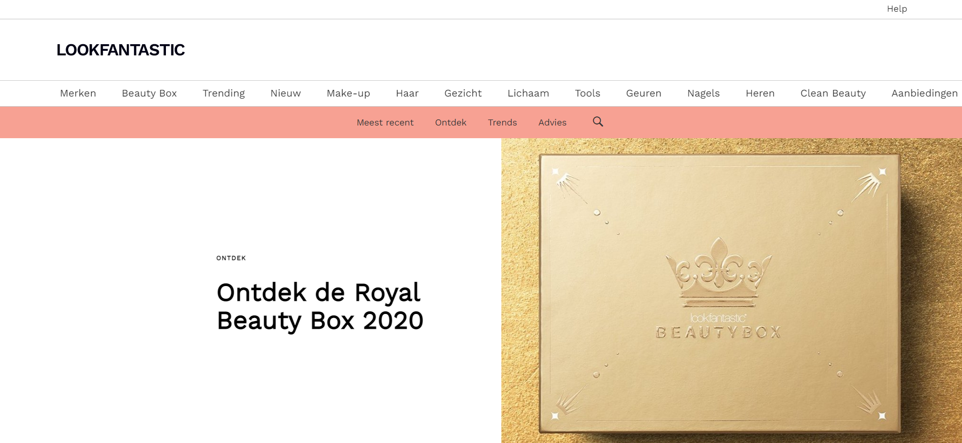

Ik vind deze site echt handig is alles voor mij was duidelijk, ze hebben goed uitgelegd wat prises in de box krijgt met een foto’s er bij en kan onder aan een reacties lezen van de ander mensen.

# **Concurrenten De Royal Beauty Box 2020**

## <https://www.beafitmom.nl/>

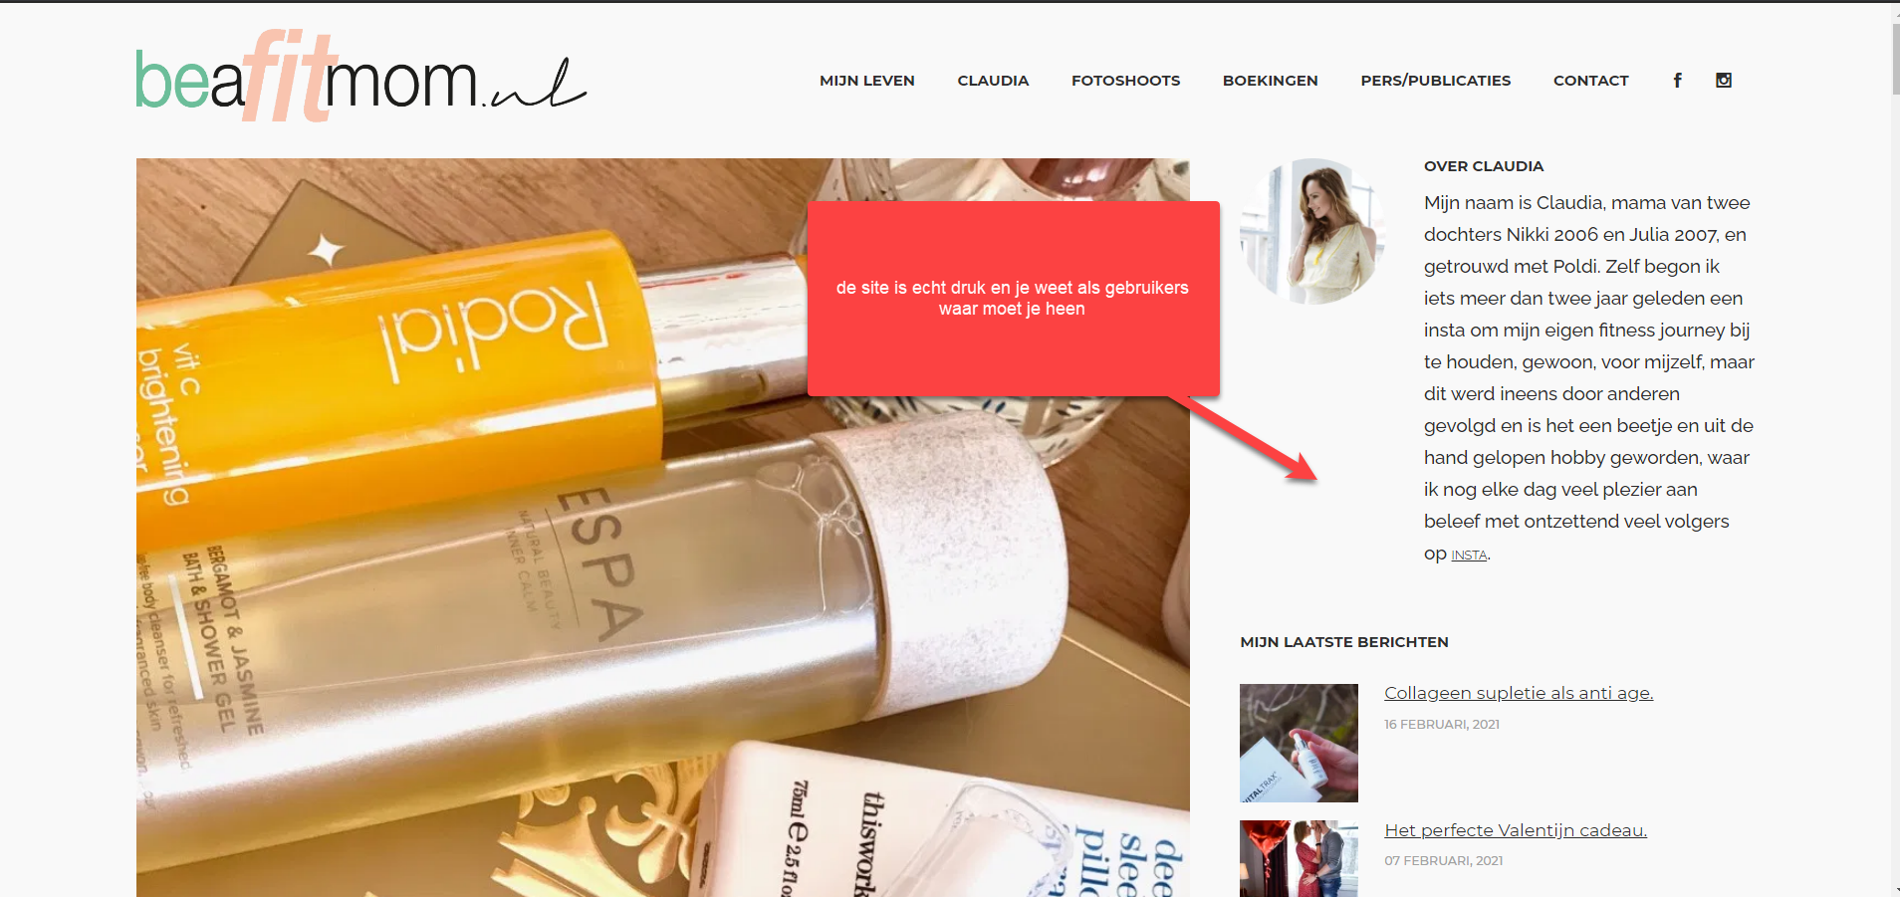

Ik vind deze site echt saai, droog en ze hadden veel informatie bij gezet alleen vind ik het on nodig en irriteert de gebruikers en dat als bedrijf willen het niet, ik zou lees meer knop gebruiken.

En de andere onderdeel van de pagina in ander pagina van maken of onder in.

## <https://www.lookfantastic.nl/>

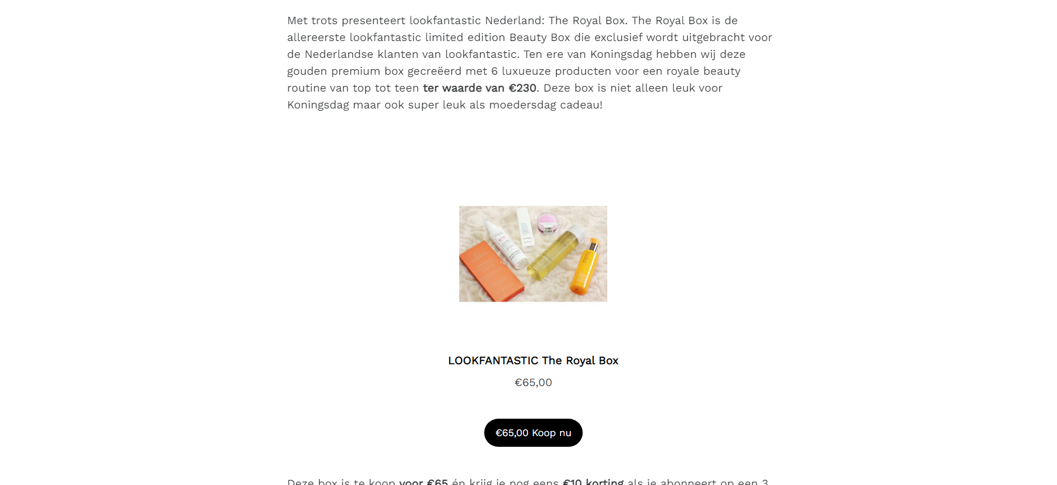

Ik vind deze site echt handig is alles voor mij was duidelijk, ze hebben goed uitgelegd wat prises in de box krijgt met een foto’s er bij en kan onder aan een reacties lezen van de ander mensen.

En ze geven duidelijk hoe veel kost elke onderdeel en een duidelijk knop onder als je wilt kopen ect.

## <https://www.debbiezwiers.nl/>

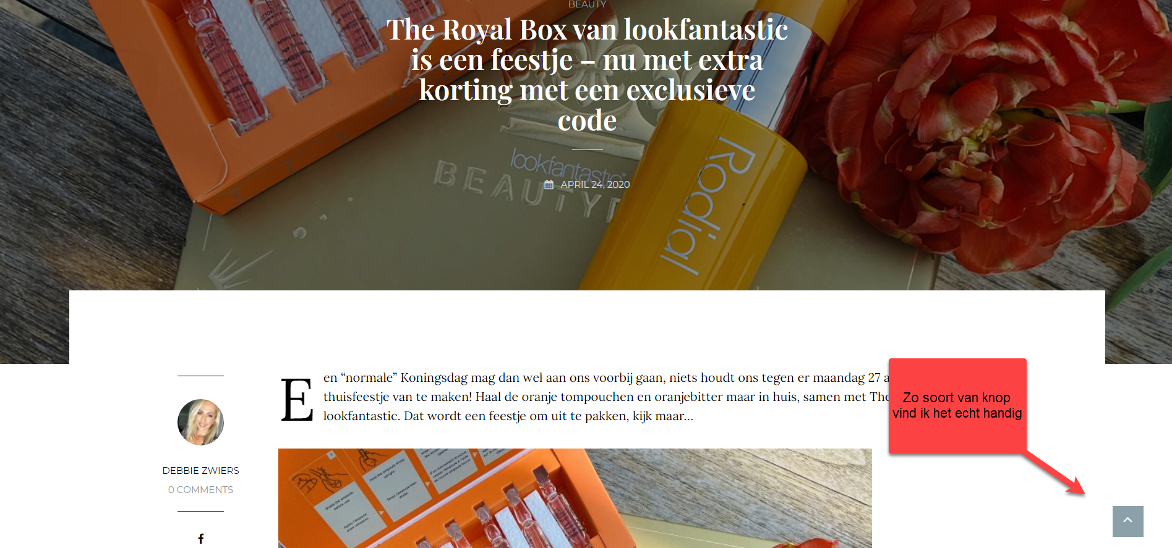

Deze site vind ik het echt prefect hebben preachtig design, niet veel informatie (Kort en kracht )maar ook leuk dat er is veel foto’s en reacties van de andere klanten laat tunen op de site onderaan.

# **De conclusies**

Naar deze onderzoek was ik naar conclusies gekomen dat moet er niet veel informatie schrijven dus maakt ik het kort en kracht en gebruik van de knop(lees meer) zo maak het wat , en zou ik een leuk veel foto’s gebruiken bij de informatie en wil ik ook een icoontjes gebruiken vind ik het wat duidelijk maakt voor mij(als klant/ gebruiker)

Wil ik ook een leuk design voor site (zoals meer foto’s gebruiken voor de producten om duidelijk en sterk beeld kunnen de bezoekers vinden op mijn site)en wil ik het ook gebruiker vriendelijk maken (zoals wil ik icoontje gebruiken tijdens de uitleg van de belangrijk dingen en ook lees meer knop gebruiken) wil ik ook een rustige make up kleuren gebruiken , want er zoude er veel mensen een zo site aantrekkelijk vinden.